
  Lettre n° 218 janvier 2018
  Las Novedades de Mosotros
www.alsyete.com
soutien@alsyete.com
LE CENTRE CULTUREL POPINCOURT
"Al Syete" la maison Judéo-espagnole à Paris
____________________________________

1642 enfants juifs qui habitaient le 11e arrondissement ou fréquentaient ses écoles ont été déportés entre 1942 et 1944.  L ’AMEJD 11e s’attache depuis 20 ans à rendre une identité à ces enfants et est à l’origine de la pose de plaques commémoratives dans les Ecoles concernéespar cette tragédie et d’une stèle au jardin dela Folie Titon pour ceux d’entre eux non encore scolarisés . | 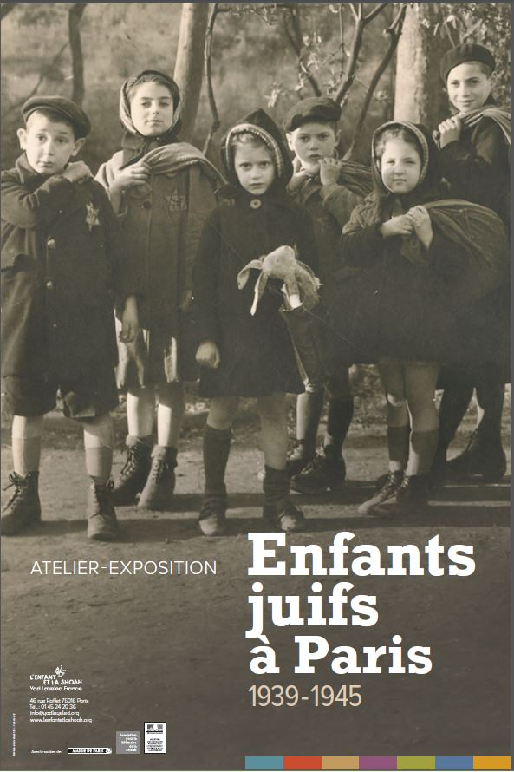

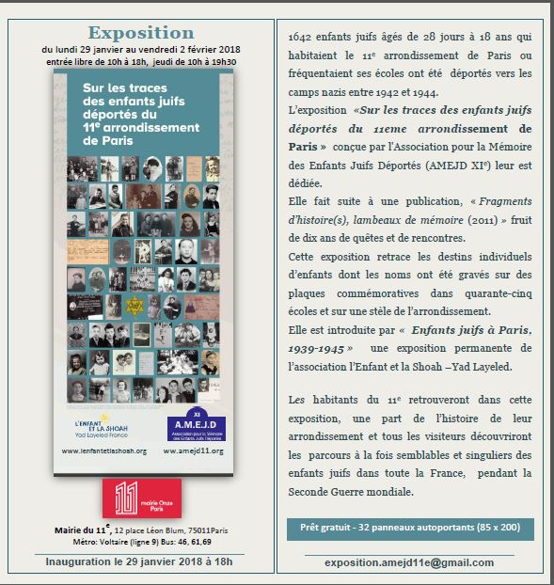 | .Après la parution d’un livre, l’AMEJD 11e présente maintenant une exposition« Sur les traces des enfants juifs déportés du 11e arrt. » conjointement avec celle conçue par L’enfant et la Shoah ( Yad leyeled France) « Enfants juifs à Paris 1939-1945 » et ce da« Fragments d’histoire(s), lambeaux de mémoires » dans le cadre des commémorations accompagnant la Journée Internationale de la mémoire de l’Holocauste du 27 Janvier .  L’ouverture de cette manifestation aura lieu le lundi 29 Janvier 2018 à 18 heures.  Tous les adhérents de Al Syete intéressés seront les bienvenus, l’entrée est libre du lundi 29 janvier au vendredi 2 février de 10 heures à 18 heures, ils pourront poser toutes les questions voulues sur le parcours des enfants et aussi sur le travail de recherche.

_________________________________________________________________
Écrivez nous : soutien@alsyete.com
Consultez notre site internet: www.alsyete.com
Nous remercions  de son soutien la  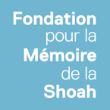 | 

